

操作系统实验报告


实验[4]： 磁盘调度 .

姓 名： 马凌峰
学 号： 202307020122
专业班级： 计算机232
系 别： 计算机系
学 院： 电子信息与人工智能学院

实验4 磁盘调度 预习报告
一、实验内容
模拟电梯调度算法，实现对磁盘的调度。
二、实验目的
磁盘是一种高速、大量旋转型、可直接存取的存储设备。它作为计算机系统的辅助存储器，负担着繁重的输入输出任务，在多道程序设计系统中，往往同时会有若干个要求访问磁盘的输入输出请示等待处理。系统可采用一种策略，尽可能按最佳次序执行要求访问磁盘的诸输入输出请求，这就叫磁盘调度，使用的算法称磁盘调度算法。磁盘调度能降低为若干个输入输出请求服务所须的总时间，从而提高系统效率。本实验要求学生模拟设计一个磁盘调度程序，观察磁盘调度程序的动态运行过程。
三、实验原理
模拟电梯调度算法，对磁盘调度。
磁盘是要供多个进程共享的存储设备，但一个磁盘每个时刻只能为一个进程服务。
当有进程在访问某个磁盘时，其他想访问该磁盘的进程必须等待，直到磁盘一次工作结束。
当有多个进程提出输入输出请求处于等待状态，可用电梯调度算法从若干个等待访问者中选择一个进程，让它访问磁盘。当存取臂仅需移到一个方向最远的所请求的柱面后,如果没有访问请求了,存取臂就改变方向。
假设磁盘有200个磁道，用随机函数随机生成一个磁道请求序列（不少于15个）放入模拟的磁盘请求队列中，假定当前磁头在100号磁道上，并向磁道号增加的方向上移动。请给出按电梯调度算法进行磁盘调度时满足请求的次序,并计算出它们的平均寻道长度。

实验4 磁盘调度
一、实验内容
模拟电梯调度算法，实现对磁盘的调度。
二、实验目的
磁盘是一种高速、大量旋转型、可直接存取的存储设备。它作为计算机系统的辅助存储器，负担着繁重的输入输出任务，在多道程序设计系统中，往往同时会有若干个要求访问磁盘的输入输出请示等待处理。系统可采用一种策略，尽可能按最佳次序执行要求访问磁盘的诸输入输出请求，这就叫磁盘调度，使用的算法称磁盘调度算法。磁盘调度能降低为若干个输入输出请求服务所须的总时间，从而提高系统效率。本实验要求学生模拟设计一个磁盘调度程序，观察磁盘调度程序的动态运行过程。
三、实验原理
模拟电梯调度算法，对磁盘调度。
磁盘是要供多个进程共享的存储设备，但一个磁盘每个时刻只能为一个进程服务。
当有进程在访问某个磁盘时，其他想访问该磁盘的进程必须等待，直到磁盘一次工作结束。
当有多个进程提出输入输出请求处于等待状态，可用电梯调度算法从若干个等待访问者中选择一个进程，让它访问磁盘。当存取臂仅需移到一个方向最远的所请求的柱面后,如果没有访问请求了,存取臂就改变方向。
假设磁盘有200个磁道，用随机函数随机生成一个磁道请求序列（不少于15个）放入模拟的磁盘请求队列中，假定当前磁头在100号磁道上，并向磁道号增加的方向上移动。请给出按电梯调度算法进行磁盘调度时满足请求的次序,并计算出它们的平均寻道长度。
- 算法流程图
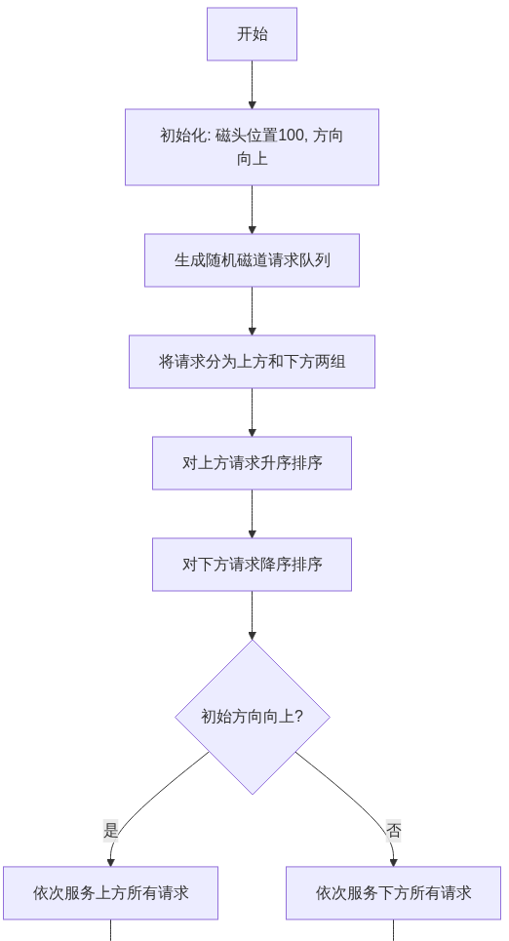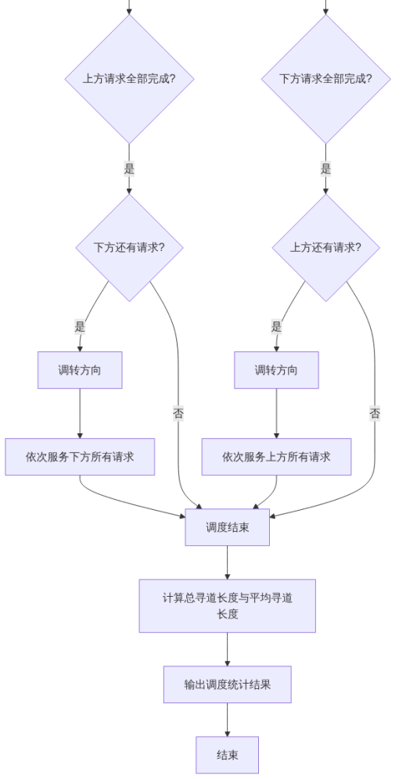
图1 磁盘调度算法流程图

五、源程序及注释
程序中使用的数据结构及符号说明：
表1 数据结构及符号说明表
类别 | 名称/方法/属性 | 类型/返回值类型 | 核心功能与说明
类 | struct/class ElevatorScheduler | 调度器类 | 封装电梯调度（SCAN）算法，管理请求队列、当前磁头位置与移动方向，并提供请求生成、显示与调度执行接口。
 | totalTracks | int | 磁盘总磁道数。
 | currentPosition | int | 当前磁头所在磁道号，作为调度参考点。
 | movingUp | bool | 磁头当前移动方向：true 表示向磁道号增加方向，false 表示向减少方向。
 | queue | std::vector<int> | 请求队列，存放所有待服务的磁道号（允许重复）。
方法 | addRequest(int track) | void | 向队列添加单个请求，包含合法性检查（0 <= track < totalTracks）。
方法 | generateRandomRequests(int count) | void | 随机生成 count 个磁道请求并加入队列；使用 srand(time(0)) 初始化随机种子，rand() % totalTracks 生成单个请求。
方法 | displayQueue() | void | 打印当前请求序列，便于验证输入与调度前状态。
方法 | schedule() | void | 执行电梯调度（SCAN）：  - 将请求分为 upperRequests（>= currentPosition）和 lowerRequests（< currentPosition）  - 对 upperRequests 升序、lowerRequests 降序排序  - 按 movingUp 决定先服务哪一组，依次计算每步寻道距离并累加  - 输出每步服务记录、总寻道长度与平均寻道长度
常量/参数 | TOTAL_TRACKS / INITIAL_POSITION / MOVING_UP / REQUEST_COUNT | int / bool | main() 中设定的实验参数：磁道数、初始磁头位置、初始方向、随机请求数量。

源程序：
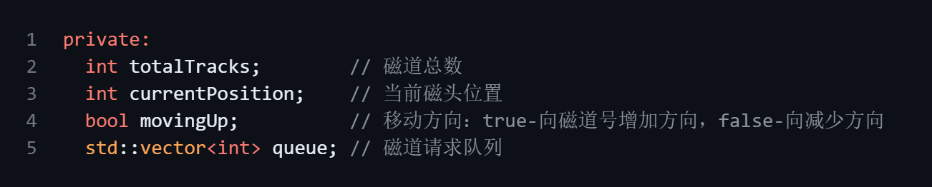
图2 调度器类的成员变量
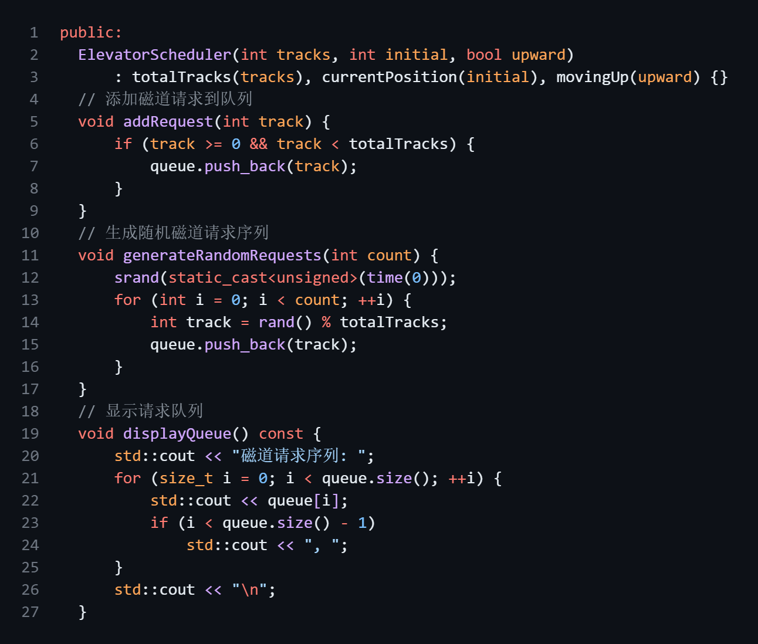
图3 添加磁道请求到队列、生成随机磁道请求序列、显示请求队列
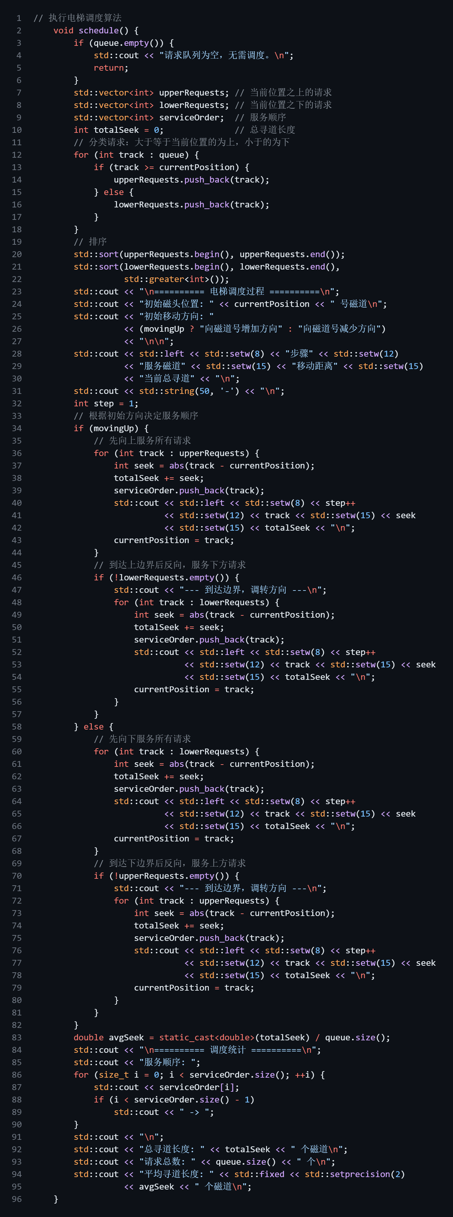
图4 电梯调度算法
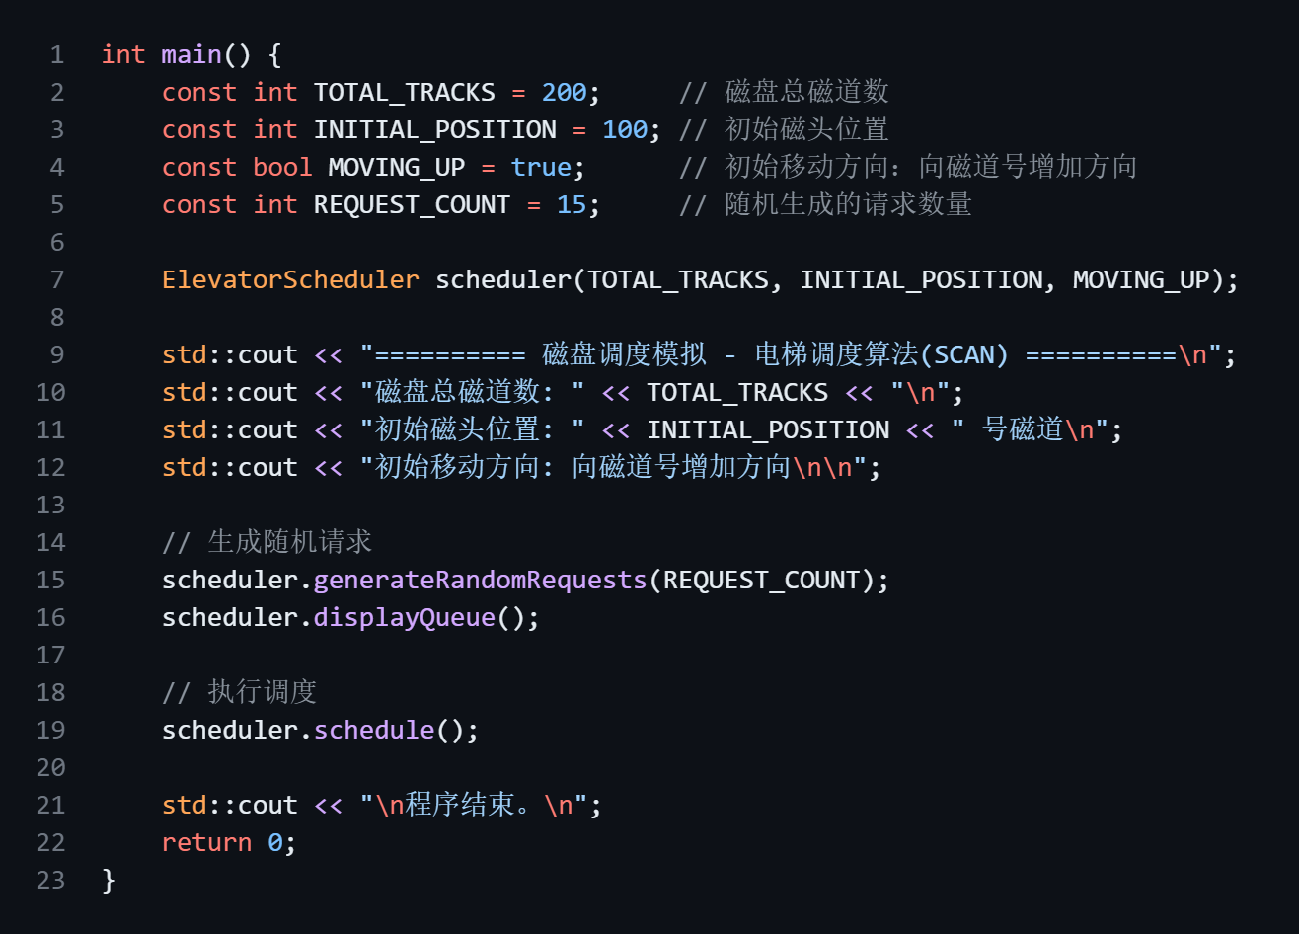
图5 主函数

六、打印的程序运行时初值和运行结果
打印程序运行时初值：
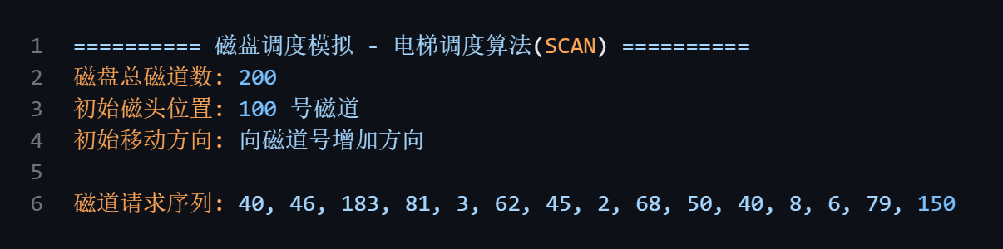
图6 初始空闲区说明

电梯调度：
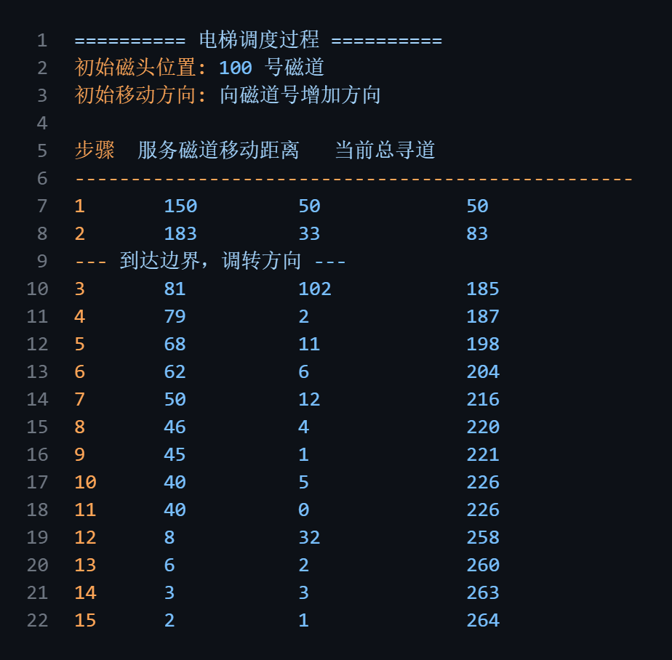
图8 电梯调度过程
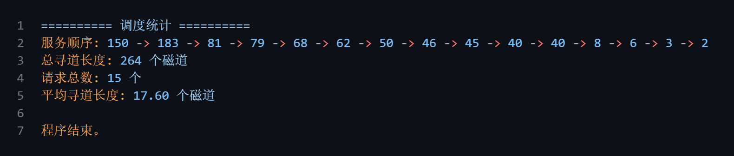
图9 调度统计

七、实验小结
本次实验实现并运行了电梯调度算法（SCAN），通过对随机请求序列的模拟，观察到算法能显著减少磁头来回移动次数，从而降低平均寻道长度。
实验中学习了如何将请求分组排序并按方向连续服务，及如何计算并分析寻道统计数据。
通过本次实验，我掌握了磁盘调度核心思想与实现流程，理解了不同策略在响应时间与平均寻道上的折衷关系；同时体会到写出可测、可复现的模拟程序对于性能对比实验的重要性。

